|  |  |  |
| --- | --- | --- |
| **제 목** | **홈가든 도우미** | |
| **부 제목** |  | |
| **History** | | | | | |
| **일자** | **내용** | | | **작성자** | |
| 2017.02.02 | 초기 작성 | | | 안명선 | |
| 2017.02.07 | 기획팀 회의 의견 반영 | | | 안명선 | |
| 2017.02.10 | 작물 자동 수확, 지정 알바 자동 수락 기능 삭제 및 UI 수정 홈가든 도우미 버프 기능 삭제 | | | 안명선 | |
| 2017.04.17 | 홈가든 도우미 관련 내용 수정 | | | 안명선 | |
| 2017.05.15 | 분해 NPC 관련 테이블 수정 내용 추가 | | | 안명선 | |
| 2017.06.08 | 홈가든 도우미 인벤토리 보관 장소 변경 | | | 안명선 | |
|  |  | | |  | |
|  |  | | |  | |
|  |  | | |  | |
|  |  | | |  | |
|  |  | | |  | |
|  |  | | |  | |
|  |  | | |  | |
|  |  | | |  | |
|  |  | | |  | |

# **개발 의도**

* 홈가든 시스템 관련 편의를 제공하는 도우미를 판매로 게임 매출 증대를 꾀함.
* 홈가든 시즌 5에 새로 들어가는 분해 컨탠츠의 매출 극대화를 꾀함.

# **홈가든 도우미 정의**

* 홈/홈가든 관련 버프나 특정 기능을 제공하는 NPC로 유저가 홈에 배치하여 사용할 수 있다.
* 기존 홈가든 요정과 다르게 홈 엔티티 개념으로 유저가 홈을 떠나거나 접속을 종료해도 해당 홈에 배치만 되어 있으면 해당 유저의 홈을 돌보는 일을 할 수 있다.
* 홈/별장 구분없이 어느 쪽이라도 배치만 되어 있으면 해당 유저의 홈 전체를 모두 관리해준다. 단, 임시 가구 창고에 있는 경우 홈/별장을 관리할 수 없다.
* 7월에 업데이트되는 홈가든 도우미의 경우 분해 컨탠츠 보조, 홈가든 버프 지원, 작물 자동 수확 및 지정 유저 자동 알바 수락 기능을 가지고 있다.

# **이용 방법**

## **홈가든 도우미 구매**

* 유저는 게임 내 상점의 ‘홈’ 탭 > ‘가든 용품’ 섹션 > ‘도우미’ 부분에서 판매한다.  
  (‘도우미’ 부분은 홈가든 도우미가 게임에 적용 될 때 새로 신설된다.)
* 홈가든 도우미는 요정과 마찬가지로 30일짜리만 판매한다.
* 유저가 구매한 홈가든 도우미는 홈 > 가구 인벤토리에 저장된다.

## **홈가든 도우미 홈 배치**

* 유저는 홈에서 자신의 인벤토리에 있는 홈가든 도우미를 클릭하여 아래와 같이 일반 가구처럼 홈에 배치할 수 있다.

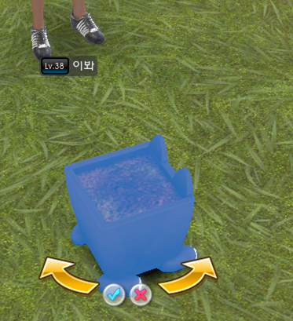

* 홈이 아닌 다른 곳에서 인벤토리에 있는 홈가든 도우미를 클릭하면 아래와 같이 홈에서만 도우미를 쓸 수 있다고 메시지가 나온다.(메시지 ID : 2002017)

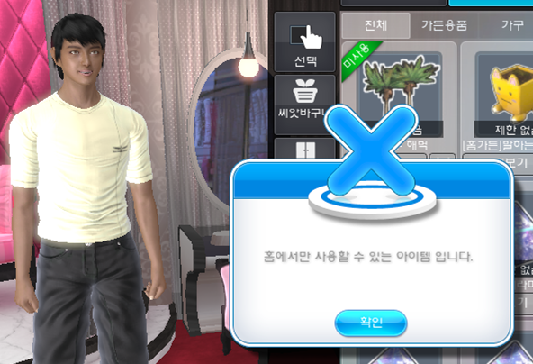

* 미 사용 상태의 홈가든 도우미를 클릭하면 아래와 같이 해당 도우미를 사용할 것인지 물어보는 메시지가 나온다. (메시지 ID : 2002027)  
  (예라고 할 경우 홈 배치 모드가 시작됨)

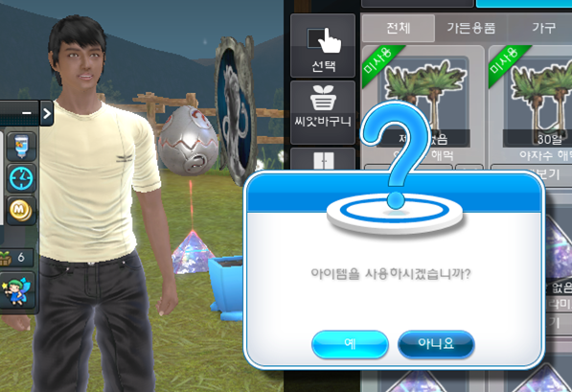

* 하나의 홈에 MstarSystemData테이블의 MstarSystemValue 시트에서 MasterKey가 HomeHelperInfo이고 SlaveKey가 SetUpHomeHelperNumber인 행의 Value에 있는 값만큼 홈가든 도우미를 배치할 수 있다.  
  (동일한 종류의 홈가든 도우미도 중첩 배치가 가능)
* 홈에 홈가든 도우미가 다수 배치될 경우 동일한 종류의 버프끼리는 중첩되지는 않는다.
* 도우미가 배치된 홈에 기존에 배치된 도우미와 동일한 종류의 도우미를 중첩 배치할 경우 아래와 같이 동일한 홈가든 도우미 버프는 서로 중첩되지 않는다는 메시지가 뜬다. 만약 여기서 유저가 ‘예’를 클릭할 경우 홈에 홈가든 도우미가 설치할 수 있게 된다.  
  (메시지 ID : 2015093)

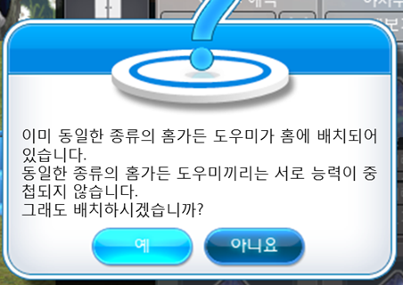

* 다른 엔티티와 마찬가지로 홈가든 도우미를 다른 유저의 홈에 배치하여 해당 유저에게 자신이 보유한 홈가든 도우미를 줄 수 있다.
* 홈가든 도우미는 다시 인벤토리에 넣을 수 있으며 인벤토리에 넣을 경우 홈가든 도우미가 홈에 배치되어야 사용 가능한 기능 및 버프를 모두 사용할 수 없게 된다.

## **홈가든 도우미 사용**

### **홈가든 도우미 & 홈가든 요정**

* 홈가든 도우미는 홈가든 요정을 사용 여부과 상관없이 홈에 배치하여 사용할 수 있다.
* 홈가든 도우미는 홈가든 요정과 중첩해서 사용할 수 있다.  
  단, 홈가든 도우미와 홈가든 요정이 “자동 알바 수락”처럼 서로 겹치는 기능이 있을 경우 우선 홈가든 도우미의 기능을 먼저 사용하고 이후 홈가든 요정 기능을 나중에 사용한다.

### **홈가든 도우미 UI**

#### 홈가든 도우미 UI 열기

* 홈가든 도우미에게 있는 기능을 사용하려면 새로 추가되는 홈가든 UI를 클릭하거나 직접 홈에 배치되어 있는 홈가든 도우미를 클릭하여 홈가든 도우미 기능을 사용할 수 있다.
* 기존 요정 정보보기 버튼이 아래와 같이 요정/홈가든 도우미 정보 보기 버튼으로 변경된다.

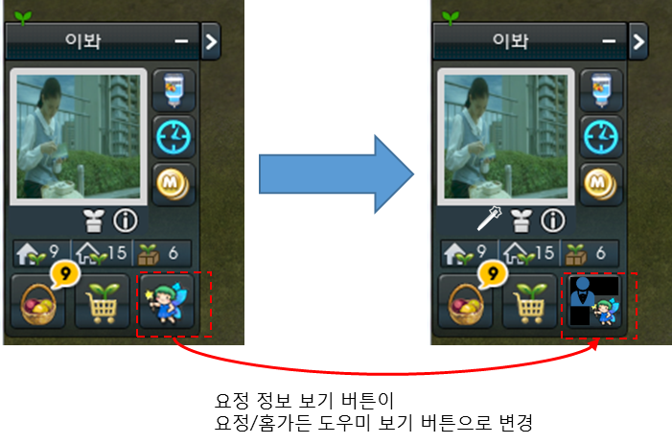

* 유저가 요정/홈가든 도우미 보기 버튼을 클릭할 경우 아래와 같이 기존 내 요정 정보 UI대신 요정/홈가든 도우미 정보 선택 탭이 추가된 UI가 나온다.  
  (오픈시 무조건 요정 관련 탭이 먼저 나온다.)

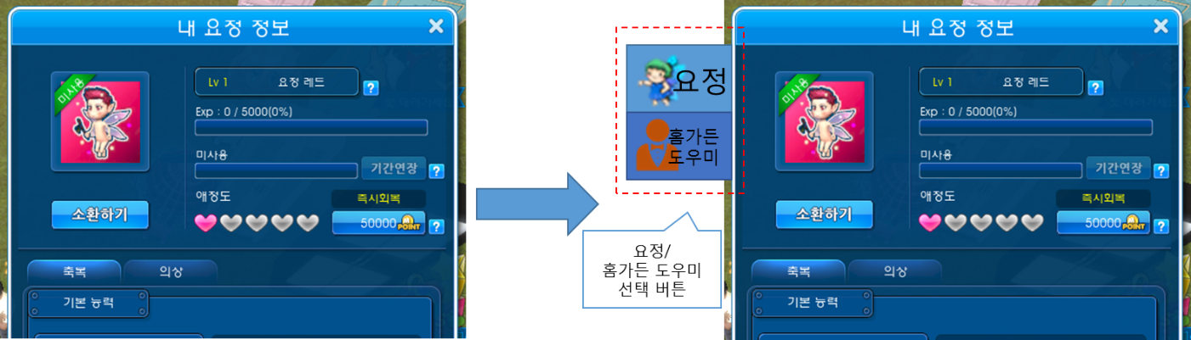

* 홈가든 도우미 탭을 클릭할 경우 아래와 같이 내가 보유한 홈가든 도우미 정보 UI가 나온다.  
  (맨 위 “내 홈가든 도우미 정보” 물음표 버튼 클릭 시 홈가든 도우미에 대한 가이드가 나온다.)

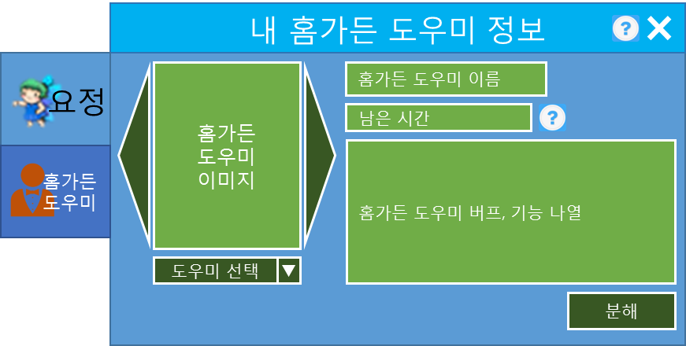

#### 홈가든 도우미 오픈 시 상태

* 홈가든 도우미가 홈에 배치되어 있는 상태에서 홈가든 도우미 정보를 켤 경우 자신이 맨 마지막으로 사용 했던 도우미가 선택된 상태로 UI가 열린다.
* 홈가든 도우미가 홈에 배치되어 있는 상태에서 홈가든 도우미 정보 UI를 **처음** 켤 경우 홈에 배치된 도우미 중 테이블 상 가장 마지막으로 등록되어 있는 도우미가 선택된 상태로 UI가 열린다.
* 홈에 배치된 홈가든 도우미가 없는 상태에서 홈가든 도우미 정보 UI를 켤 경우 모두 다 공란으로 표시된다.

#### 홈가든 도우미 선택

* 유저는 아래 이미지와 같이 홈가든 도우미 정보 UI 좌측 상단에서 두 가지 방식으로 자신이 원하는 도우미를 선택할 수 있다.

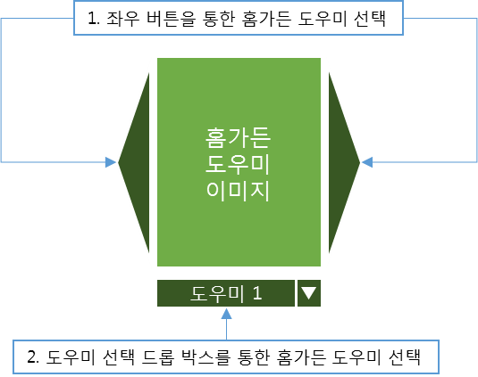

* 홈가든 도우미 이미지 좌우에 있는 버튼을 클릭하면 자신의 홈에 있는 홈가든 도우미가 테이블(= MstarHomeGardening테이블의 HelperInfo시트 )에 등록되어 있는 순서대로 순차적으로 변경된다.

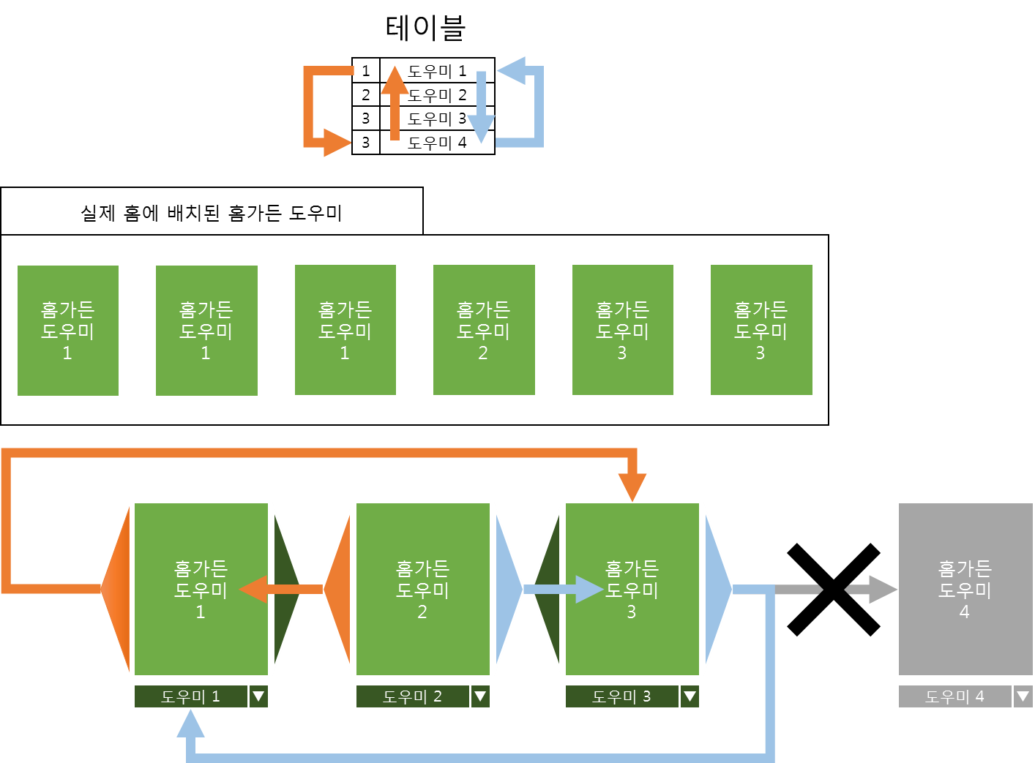

* 현재 내 홈에 있는 홈가든 도우미만 표시된다.  
  (테이블 상 있는 도우미라도 현재 홈에 배치된 도우미가 아니라면 좌우 버튼을 통해 표시되지 않는다.)
* 오른쪽 버튼을 클릭하면 테이블 아래쪽으로, 왼쪽 버튼을 클릭하면 테이블 위쪽으로 순서대로 변경된다.
* 테이블 맨 극단 일 때 좌우 버튼을 클릭하면 맨 위에서 맨 아래로 또는 맨 아래에서 맨 위로 순환 변경된다.  
  (만약 양 극단에 있는 도우미가 현재 홈에 배치되어 있지 않다면 해당 부분은 무시하고 바로 맨 아래 또는 맨 위로 순환 변경된다.)
* 동일한 종류의 도우미가 홈에 여럿 배치되어 있을 경우 해당 종류 중 하나만 선택되며 다른 도우미들이 중복 선택되지 않는다.
* 좌우 버튼으로 홈가든 도우미를 변경했을 때 도우미 선택 드롭 박스의 내용 또한 현재 선택한 홈가든 도우미와 동일하게 변경된다.
* 홈가든 도우미 이미지 아래 드롭 박스를 클릭 시 홈가든 도우미 테이블(= MstarHomeGardening테이블의 HelperInfo시트 )에 있는 모든 홈가든 도우미 리스트를 볼 수 있고 여기서 유저는 자신의 홈에 있는 홈가든 도우미를 선택할 수 있다.

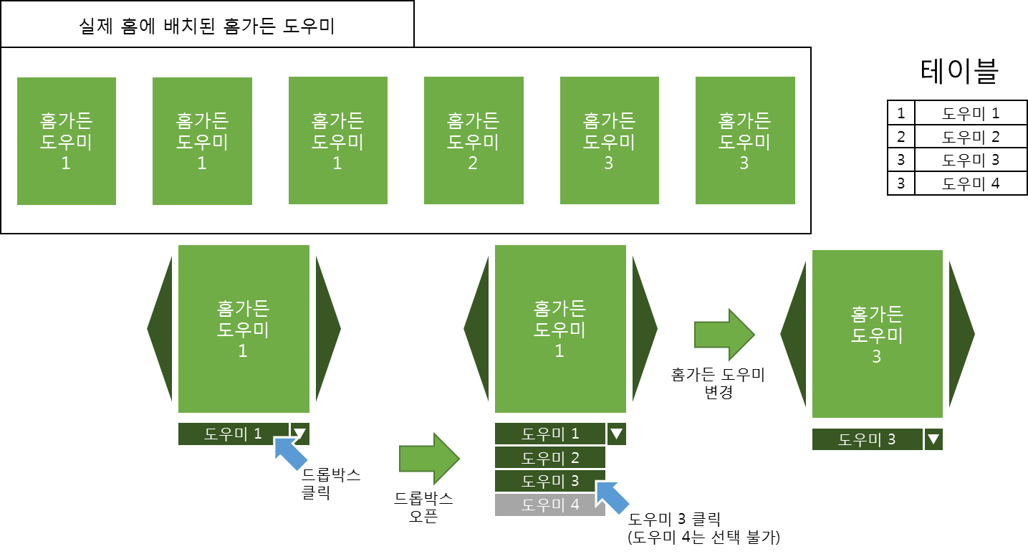

* 현재 유저가 홈에 배치하지 않은 홈가든 도우미도 리스트에서 볼 수 있으나 해당 도우미는 비활성화 처리되어 있고 선택도 할 수 없다.
* 동일한 종류의 도우미가 홈에 여럿 배치되어 있어도 하나만 리스트에 표시된다.

#### 홈가든 정보 표시

* 홈가든 도우미 이미지 UI 오른쪽에 유저가 선택한 홈가든 도우미 정보가 표시된다.

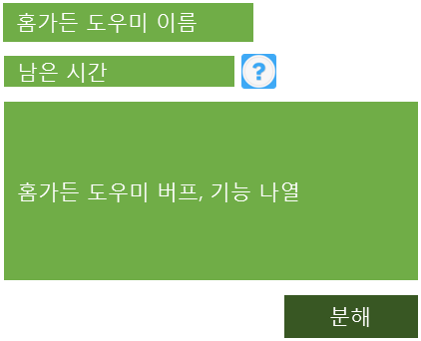

* 가장 위쪽에 홈가든 도우미 이름이 표시되고 그 아래 홈가든 도우미 아이템 사용 남은 시간이 표시된다. 그리고 그 아래 해당 홈가든 도우미가 가지고 있는 버프, 기능이 표시된다.
* 홈가든 도우미 남은 시간은 현재 홈에 배치된 해당 종류의 홈가든 도우미 중 남은 기간이 가장 긴 홈가든 도우미의 남은 시간만 표시된다.
* 홈가든 도우미 남은 기간 옆 물음표 버튼을 클릭하면 남은 시간 표시 방식에 대한 설명이 나온다.

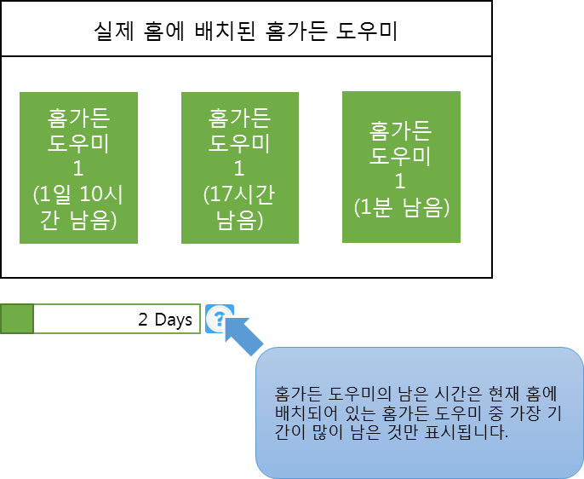

* 남은 시간 아래 해당 홈가든 도우미가 보유한 버프, 기능 등이 아래와 같이 나열된다.

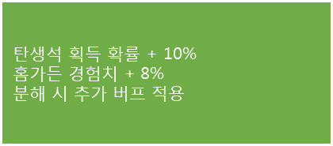

* 홈가든 도우미가 보유한 버프/기능 표시 UI 아래 분해 UI로 바로 넘어갈 수 있는 버튼이 있다.

## **홈가든 도우미 기능**

* 7월에 업데이트 되는 홈가든 도우미는 아래와 같은 기능을 갖는다.
* 아래 기능들은 도우미가 배치된 홈 또는 별장에만 적용되며 두 개의 홈 모두에서 홈가든 도우미 기능을 사용하려면 두 개의 홈에 각각 홈가든 도우미를 배치해야 한다.
* 신혼집의 경우 각각 자신의 홈가든 도우미 기능만 이용할 수 있다.

### **분해 보상 지급**

* 도우미를 홈에 배치 시 분해 컨탠츠 이용 보상 게이지에 아래와 같이 분해 포인트를 모아 분해 보상을 얻을 수 있게 되며 아래와 같이 분해 보상 UI에 자신이 획득한 분해 보상을 볼 수 있게 된다.   
  (배치된 도우미의 종류, 갯수에 상관없이 도우미를 홈에 배치하면 획득할 수 있다.)

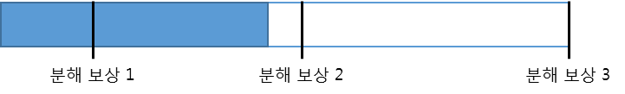

* 분해 보상은 각 분해 보상을 얻을 수 있는 분해 포인트를 모았을 때 자동으로 유저의 우편함에 지급된다.
* 분해 보상 UI는 유저가 자신의 도우미를 홈에 배치하고 있을 때에만 표시된다.
* 분해 보상의 경우 어떤 종류의 도우미를 얼마나 홈에 배치하든 분해 보상이 변경되지 않는 것이 원칙이나 이벤트 등의 이유로 특정 도우미를 홈에 배치할 때 아래와 같이 특별한 분해 보상을 받을 수 있게 된다.

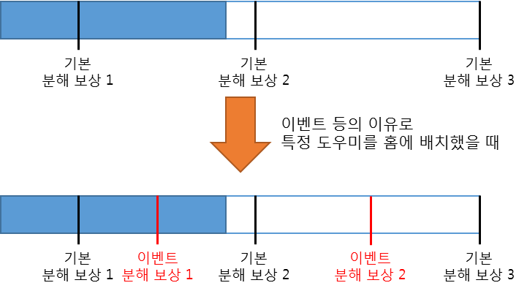

* 만약 위와 같이 이벤트 등이 진행되고 있는 상태에서,  
  유저가 이벤트 보상을 받을 수 있는 도우미를 배치 하지 않았고,  
  이미 유저가 획득한 분해 포인트 점수가 이벤트 분해 보상을 얻을 수 있는 점수를 넘어버렸을 경우 해당 유저에게 그 보상이 받을 수 없다.  
  (예 : 유저가 이벤트 보상을 받을 수 있는 도우미를 홈에 배치하지 않은 채 위 이미지와 같이 분해 포인트를 획득했다면, 유저는 기본 분해 보상 1만 얻을 수 있고 이벤트 분해 보상 1은 얻을 수 없다.)
* 유저는 분해 보상 포인트를 언제든 0으로 초기화 시켜 처음부터 다시 분해 포인트를 모아 분해 보상을 얻을 수 있다.

### **도우미 전용 분해 컨탠츠**

* 홈에 배치된 도우미가 없는 경우 유저는 라운지에서만 분해 컨탠츠를 이용할 수 있다.
* 홈에 도우미가 배치되어 있는 유저는 홈에서 아래 표시된 버튼을 클릭하여 분해 UI를 불러와 도우미 전용 분해 컨탠츠를 이용할 수 있다.

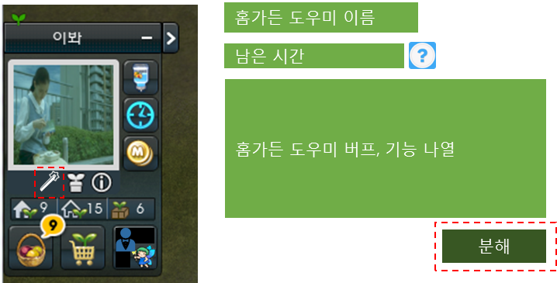

* 홈에 배치된 도우미가 없는 경우 홈가든 UI에 있는 분해 UI 열기 버튼은 아래와 같이 비활성화 되어 있으며 클릭할 경우 아래와 같이 도우미를 배치하라는 안내가 나온다.  
  (아래 도우미 배치 관련 메시지에서 도우미를 구매하겠다고 하면 바로 상점 UI의 홈 탭을 열어준다.)

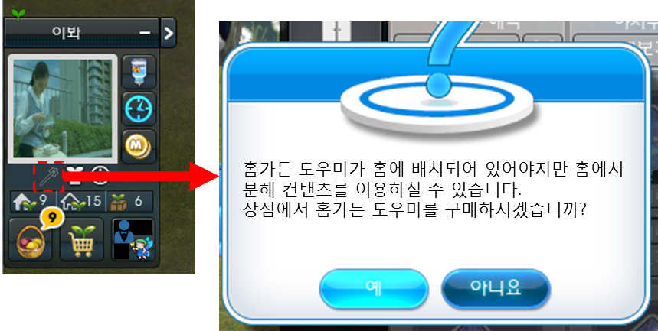

* 홈가든 도우미 전용 분해 컨탠츠의 경우 라운지에서 하는 분해 컨탠츠보다 더 좋은 매리트를 가지고 있다.
* 7월에 업데이트되는 홈가든 도우미의 홈가든 도우미 전용 분해 컨탠츠는 작물 분해 시 분해하는 작물의 씨앗 획득 확률이 일반 분해 컨탠츠 보다 높다.

## **홈가든 도우미 외형**

* 7월에 업데이트 되는 홈가든 도우미의 외형은 아래와 같이 신사복을 입은 고양이 집사 형태.
* 크기는 펫 소형 정도의 크기로 2~3 등신이고 두발로 걸어다니는 고양이 신사의 모습을 하고 있다.

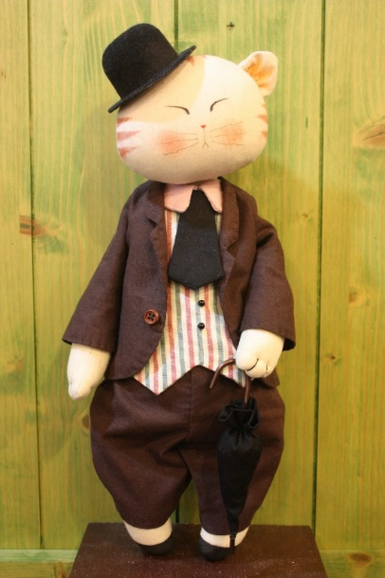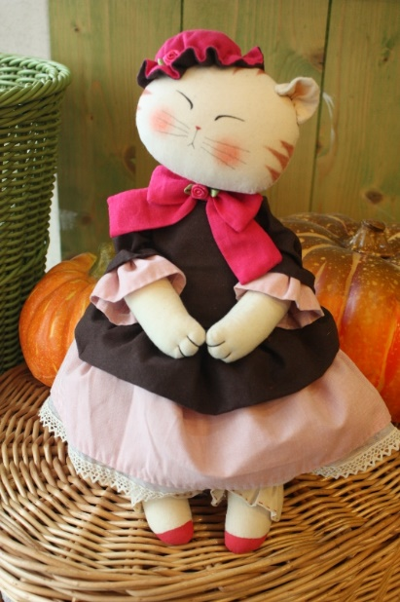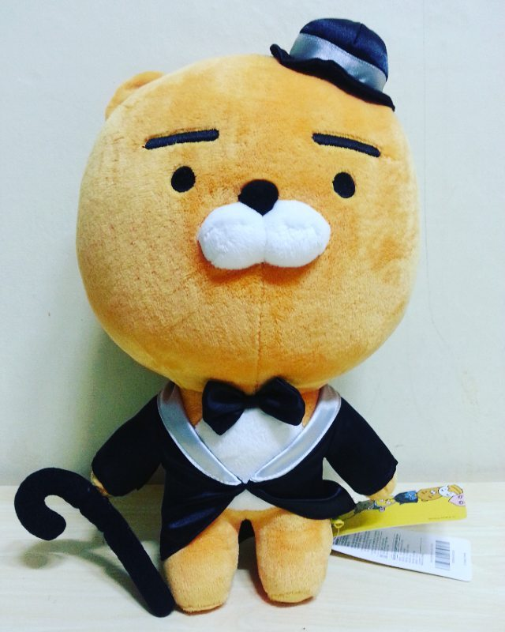

## **홈가든 도우미 관련 테이블**

* MstarHomeGardening 테이블에 HelperInfo 시트와 HelperSkills 시트, DecompositionRewardList 시트가 추가된다.
* PrjNItemType에 홈가든 도우미 아이템 타입을 추가한다.

### **HelperInfo 시트**

* 홈가든 도우미의 기본 정보를 기입하는 시트로 홈가든 도우미 아이디, 이름, 메쉬 리소스 주소, 해당 도우미가 가지고 있어야 할 스킬 번호, 애니메이션 리소스 주소 정보를 가지고 있다.







1. HeperID  
   홈가든 도우미의 고유 아이디 번호 컬럼.  
   PrjNItemList 테이블의 HomeGardenItemList시트의 HomeGardenID 컬럼에 해당 아이디를 넣어서 해당 홈가든 도우미 아이템을 만들 수 있다.
2. HelperName  
   홈가든 도우미의 이름 컬럼. 홈가든 정보 UI에서 홈가든 도우미 이름 표시 부분에 해당 컬럼값이 출력된다.
3. HelperDesc  
   홈가든 도우미를 설명해주는 컬럼.  
   해당 홈가든 도우미가 할 수 있는 일을 UI에 표시해줄 때 이 컬럼 값을 참조한다.  
   HTML 태그를 넣을 경우 적용될 수 있도록 한다.
4. ResourceFile  
   홈가든 도우미의 메쉬 리소스 주소 컬럼
5. HelperSkill ~ HelperSkill7  
   홈가든 도우미의 스킬 아이디를 기입하는 컬럼.  
   HelperSkills 시트의 ID를 참조하며 스킬이 없을 경우 0으로 두면 된다.
6. CallAni, StandbyAni, BreathingAni   
   홈가든 도우미의 각 상황별 애니메이션을 기입하는 컬럼

### **DecompositionRewardList 시트**

* 분해 시 분해 포인트관련 보상을 관리하는 시트













1. Index  
   해당 행의 인덱스 번호
2. DecompositionName  
   사용하는 홈가든 도우미 분해 컨탠츠 이름.  
   기획팀에서만 보는 컬럼으로 실제 사용되지는 않는다.
3. ApplyHelperItemID  
   이 컬럼에 등록된 아이템아이디의 도우미나 엔티티를 홈에 배치할 때 해당 행에 나온 만큼 분해 포인트를 모아 분해 보상을 받을 수 있게 된다.  
   기본 분해 보상의 경우 이 컬럼 값이 0으로 어떤 도우미를 배치하든 해당 행의 분해 보상을 얻을 수 있게 된다.
4. CloseResourceNodeName, EmptyResourceNodeName  
   차례대로 해당 분해 보상을 받기 전(Close), 이미 받아버린 상태(Empty) 아이콘의 리소스 명을 알려주는 컬럼
5. RewardValue ~ RewardValue5  
   보상을 위해 모아야 하는 분해 포인트 개수
6. RewardID ~ RewardID5  
   RewardValue에 해당하는 분해 포인트 만큼 분해 포인트를 모았을 경우 얻을 수 있는 리워드번호.
7. RewardDesc ~ RewardDesc5  
   각 리워드에 대한 설명.  
   Html 태그가 적용될 수 있도록 한다.

### **HelperSkills 시트**

* 홈가든 도우미의 스킬 정보를 관리하는 시트



1. HelperSkill_ID  
   해당 스킬의 스킬 번호. HelperInfo 시트의 HelperSkill ~ HelperSkill7 컬럼에서 참조한다.
2. SkillName  
   해당 스킬의 스킬 이름. 홈가든 도우미 정보 UI에서 스킬 설명 부분에 이 컬럼 내용이 SkillDesc 컬럼과 함께 표시된다.  
   (SkillName 컬럼 값) : (SkillDesc 컬럼 값)
3. SkillDesc  
   해당 스킬의 스킬 설명. 홈가든 도우미 정보 UI에서 스킬 설명 부분에 이 컬럼 내용이 SkillName 컬럼과 함께 표시된다.
4. Skill_ID  
   해당 스킬의 스킬 타입 아이디. 컬럼 값이  
   1 일 경우 작물 자동 수확  
   2 일 경우 지정 유저 자동 알바 수락  
   3 일 경우 요정 버프 증가  
   로 구분된다.
5. SkillValue   
   스킬 값  
   스킬 값 0은 해당 스킬 값을 사용하지 않는 다는 뜻  
   Skill_ID가  
   1 일 경우 사용되지 않음  
   2 일 경우 첫번째 컬럼에 최대 몇 명까지 유저를 지정할 수 있는지 적는다.  
   3 일 경우 요정의 능력치가 올라가는 %를 적는다.

### **PrjNItemType 테이블**

* PrjNItemType 테이블의 ItemType 시트에 홈가든 도우미 아이템 타입을 추가한다.
* ID 51010, Category 51, Type 10으로 홈가든 도우미 아이템이 추가된다.

### **MstarSystemData 테이블**

* MstarSystemData테이블의 MstarSystemValue 시트에 MasterKey 컬럼 값HomeHelperInfo, SlaveKey 컬럼값 SetUpHomeHelperNumber 인 행의 Value 값에는 각 홈에 최대 배치할 수 있는 홈가든 도우미 개수를 입력할 수 있다.
* MstarSystemData테이블의 MstarSystemValue 시트에 MasterKey 컬럼 값HomeHelperInfo, SlaveKey 컬럼값 DecompositionMax 인 행의 Value 값에는 유저가 모을 수 있는 최대 분해 포인트를 입력할 수 있다.

### **PrjNNPC 테이블**

* 분해 관련 NPC에게 말을 걸었을 때 분해 관련 UI를 열어줄 수 있도록 NPCScript 시트의 LinkFuc1~LinkFuc3에 32번을 추가한다.  
  (LinkFuc1~LinkFuc3에 32번을 입력할 경우 LinkVal1~LinkVal3에는 null을 입력한다.)